PALEO2020 (versione 5.7):

PRINCIPALI MODIFICHE

INDICE

1 – UTILIZZO DEI REPERTORI 1

1.2 RICERCA DEI DOCUMENTI REPERTORIATI 4

2 - INSERIMENTO DEL PARAMETRO DI ATTIVAZIONE DEL SIGILLO NEI CONTRATTI 5

# 1 – UTILIZZO DEI REPERTORI

Parallelamente alla registrazione dei protocolli e dei documenti interni, potrebbe essere utile gestire particolari categorie di documenti associandoli a "Repertori" specifici, con una numerazione aggiuntiva autonoma e distinta rispetto a quella del Registro di protocollo o degli identificativi di documento; un documento/protocollo repertoriato avrebbe quindi oltre all'identificativo di documento o al numero di protocollo, un numero in più: quello dello specifico repertorio cui è associato. Un esempio di Repertorio già disponibile in Paleo (e già utilizzato da qualche ente) è quello dei Contratti.

La impostazione dei parametri per un nuovo repertorio può essere fatta solo dagli Amministratori Paleo; ipotizziamo quindi di avere già definito una specifica tipologia di documento (ad esempio i 'Verbali del Collegio Sindacale') e di avervi già associato uno specifico repertorio (il 'Repertorio dei Verbali del Collegio Sindacale', con codice 'REP_VERBCS') e illustriamo come gli utenti potranno gestirne le funzioni; in una apposita sezione immediatamente successiva si mostrerà come gli Amministratori Paleo potranno impostare i parametri di un nuovo repertorio.

Si parte con la normale impostazione di un documento/protocollo, con l'accortezza di specificare, nella sezione 3, il Tipo di documento già associato al repertorio

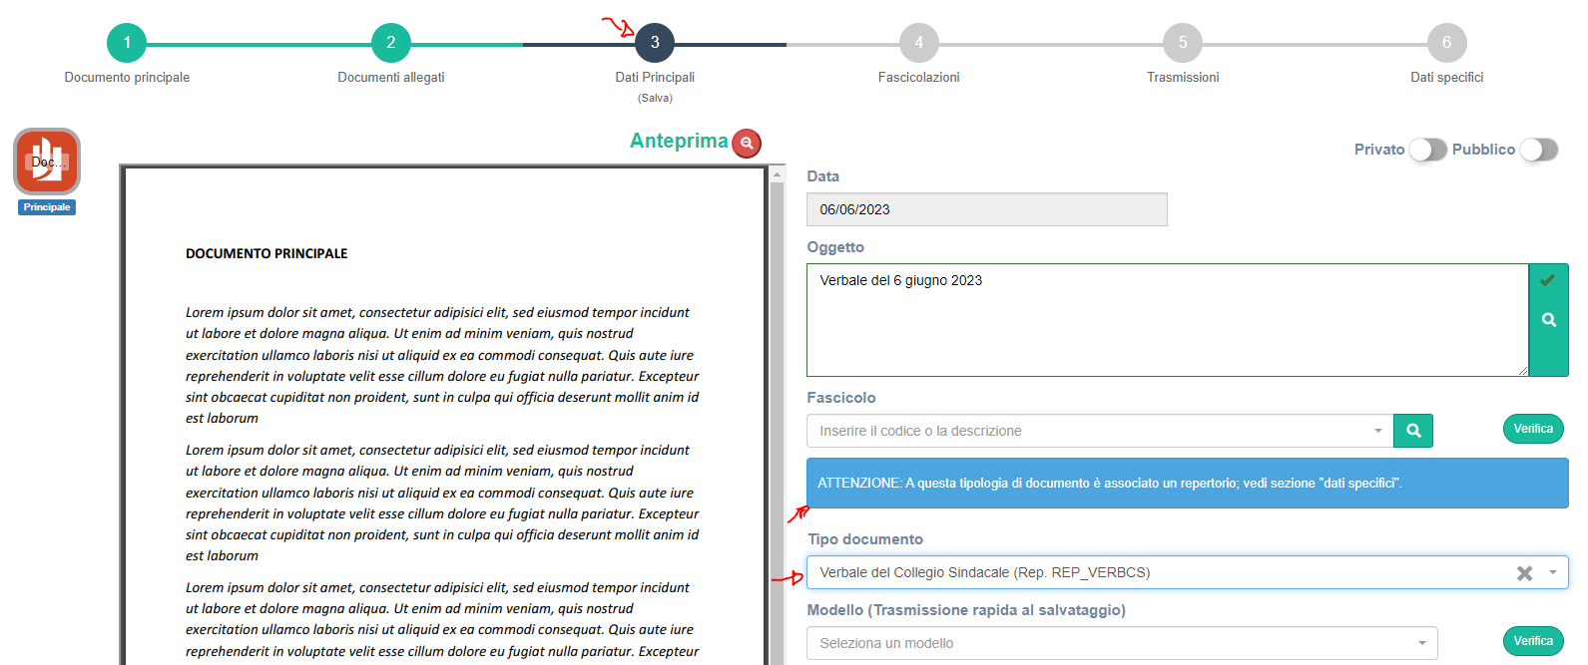

Nella individuazione del Tipo Documento è evidente l'associazione con un repertorio (in questo caso con il repertorio con codice REP_VERBCS). Appena scelta la tipologia con repertorio, compare una maschera che ricorda che si ha a che fare appunto con un repertorio, suggerendo di vedere la sezione 'Dati specifici' (sezione 6).

Salvato quindi il documento/protocollo si deve accedere appunto alla sezione 6 – 'Dati specifici'.

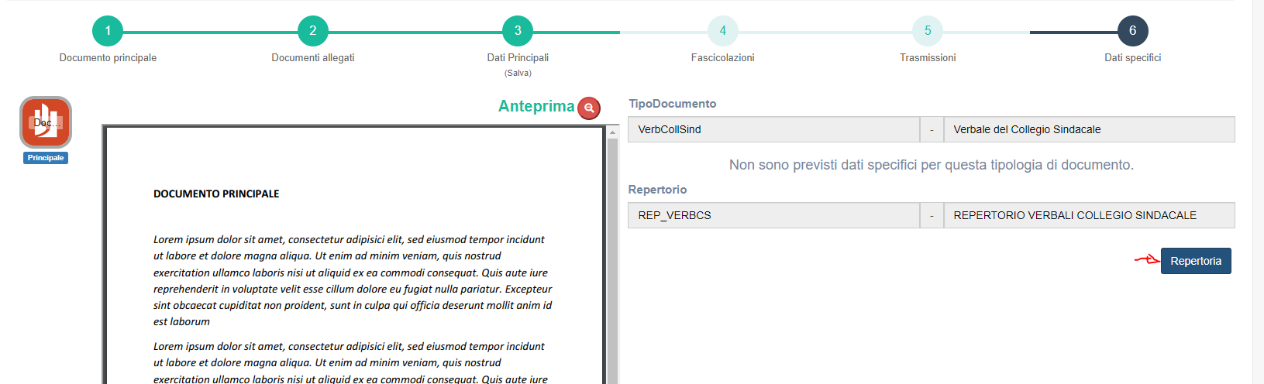

Cliccando sul tasto 'Repertoria' è possibile repertoriare il documento/protocollo; il sistema ci confermerà l’esito positivo dell’operazione con il seguente messaggio:



.. nella scheda 3 con i Dati principali comparirà l'etichetta "Repertoriato"….

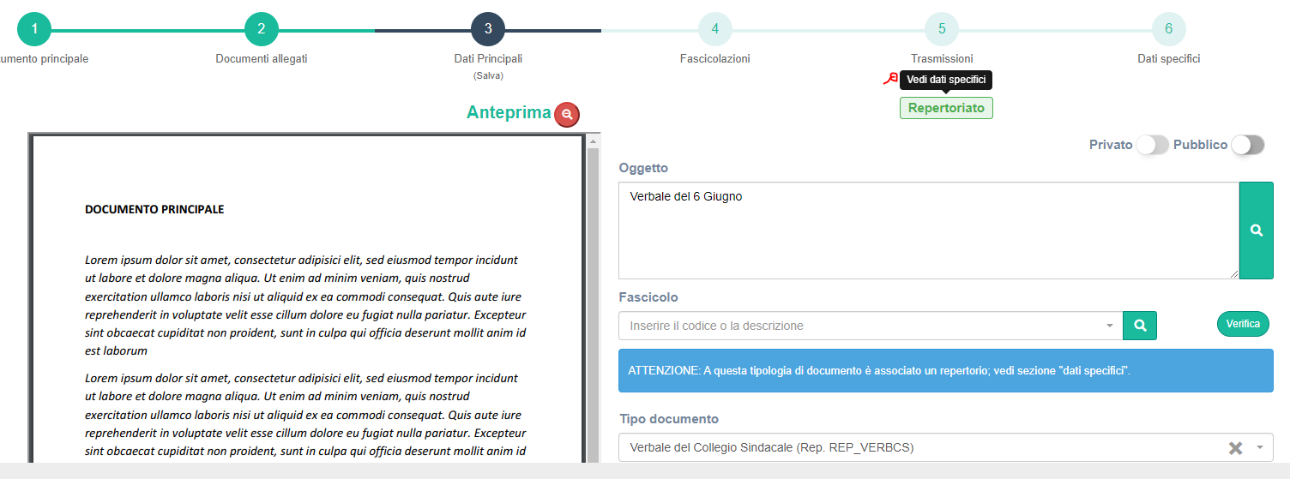

…essendo i dati di repertoriazione visibili nella scheda 6 con i Dati specifici.

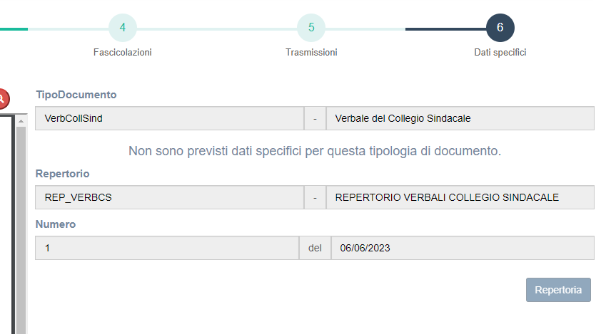

1. **Nota: Le seguenti funzioni sono possibili solo agli utenti abilitati come Amministratori Paleo**
2. Di seguito si illustra come predisporre un repertorio (operazione possibile solo agli Amministratori Paleo)
3. Dal menù Amministrazione selezionare la voce Repertori, grazie alla quale comparirà la schermata da cui è possibile visualizzare l’elenco dei Repertori già aperti e crearne di nuovi. Selezionando il tasto con la freccia è possibile visualizzare le informazioni principali di ogni singolo repertorio creato.

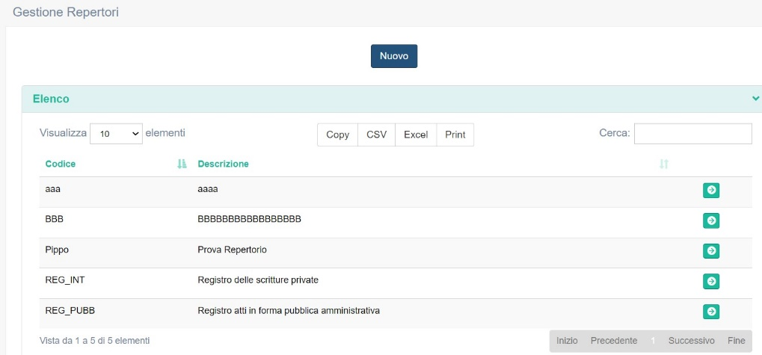

Per aggiungere un nuovo repertorio è sufficiente cliccare il pulsante “Nuovo” in alto e al centro della pagina. Verrà visualizzata la maschera di inserimento dove andranno inseriti il codice e la denominazione del Repertorio che si vuole creare. Inserire questi valori e selezionare il pulsante Salva

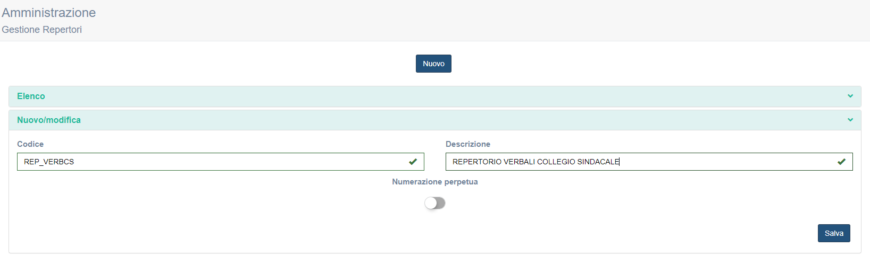

Il Flag "Numerazione Perpetua", se abilitato, inibisce l'azzeramento della numerazione a cambio di anno.

Una volta creato il Repertorio è necessario associare ad esso il relativo tipo di documento. Per poterlo fare si accede alla voce del menù Amministrazione “Tipi di Documento”. Verrà visualizzata la seguente finestra che elenca tutti tipi di documenti inseriti con la possibilità di verificarli e associarli ad un Repertorio.

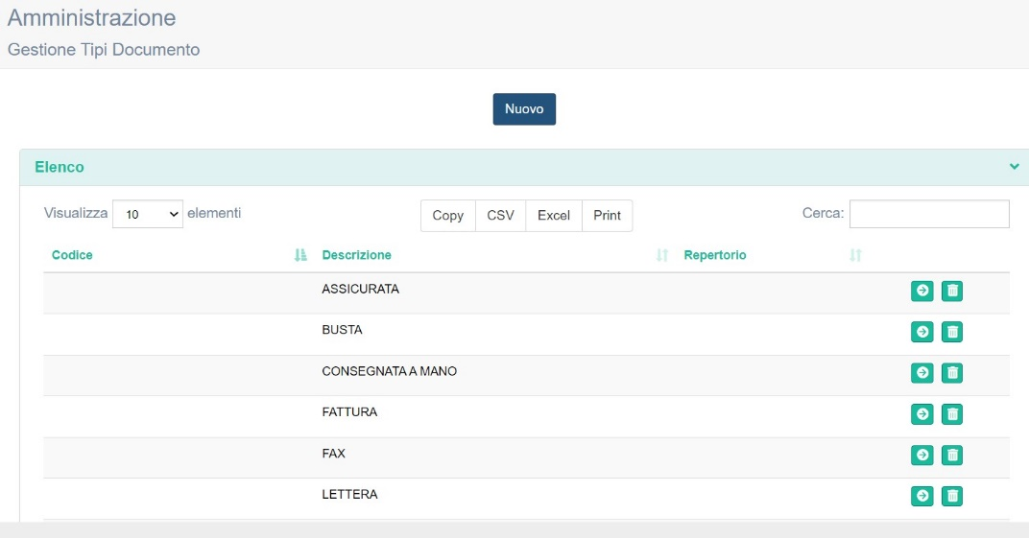

Cliccando il tasto “Nuovo” è possibile creare un nuovo tipo di documento, indicando, anche in questo caso, la descrizione ed il codice.

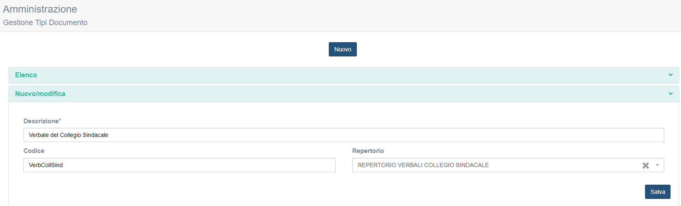

Per associare un tipo di documento ad un Repertorio è sufficiente cliccare nella finestra denominata “Repertorio”, in questo modo si visualizzerà l’elenco dei Repertori da cui è possibile selezionare quello di proprio interesse. Successivamente premere il tasto “Salva” per salvare le modifiche.

## 1.2 RICERCA DEI DOCUMENTI REPERTORIATI

Per tutti gli utenti Paleo è possibile ricercare i documenti/ protocolli associati ad un repertorio accedendo alla voce di menù “ricerche” che apre l’apposita finestra.

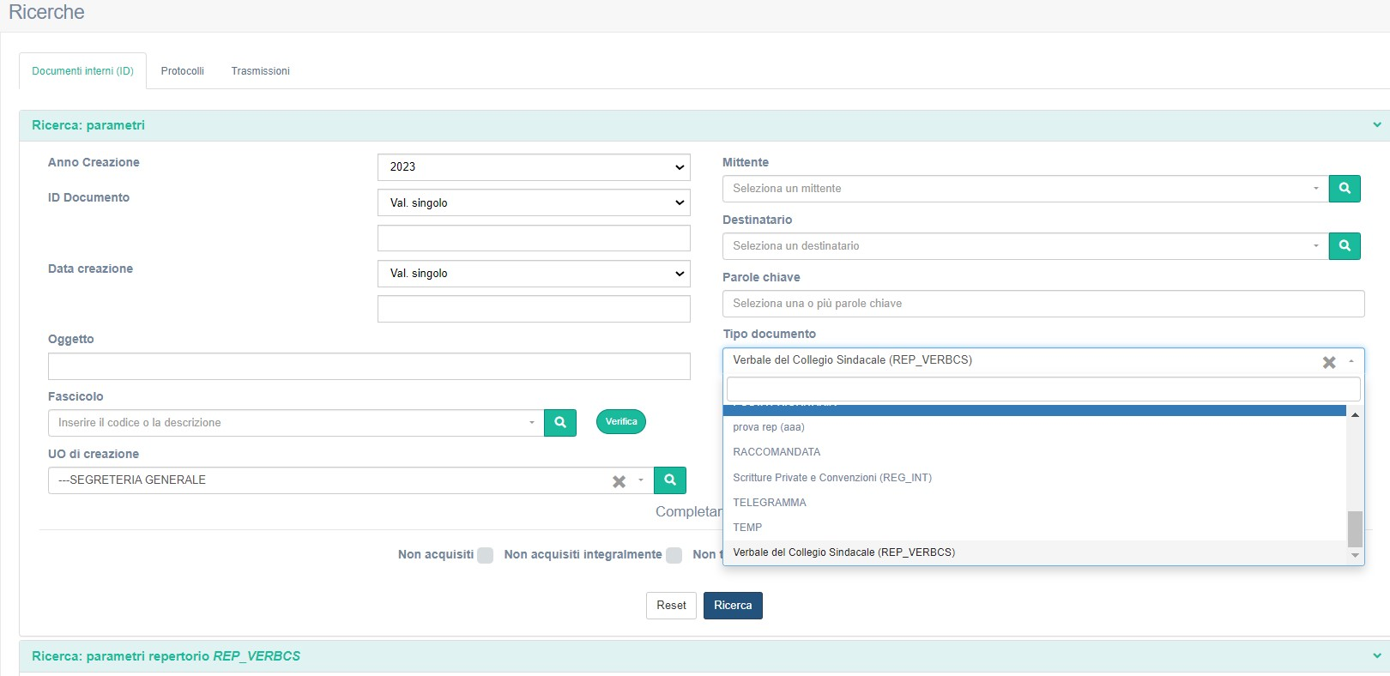Per poter cercare i documenti all’interno di un repertorio è necessario prima di tutto selezionare il tipo di documento dal menù a tendina che si apre cliccando su “Tipo Documento”. I tipi di documenti/ protocolli associati a Repertori riportano nella loro descrizione anche il repertorio corrispondente. Di seguito alcuni esempi:

- Scritture private Convenzioni (REG_INT)

- Verbale Collegio Sindacale (REP_VERBCS) (esempio descritto nella sezione precedente)

Selezionando il tipo di documento compare in automatico un’apposita finestra che consente la ricerca dei documenti/ protocolli sia per numero di repertorio (indicando il singolo numero, o un intervallo tra i numeri), sia per data ( indicando una singola data o un intervallo temporale).

Inoltre nella finestra di ricerca “Parametri di repertorio” è possibile ricercare soltanto i documenti/ protocolli repertoriati, selezionando con un click la casella “Solo Repertoriati” in alto a sinistra.

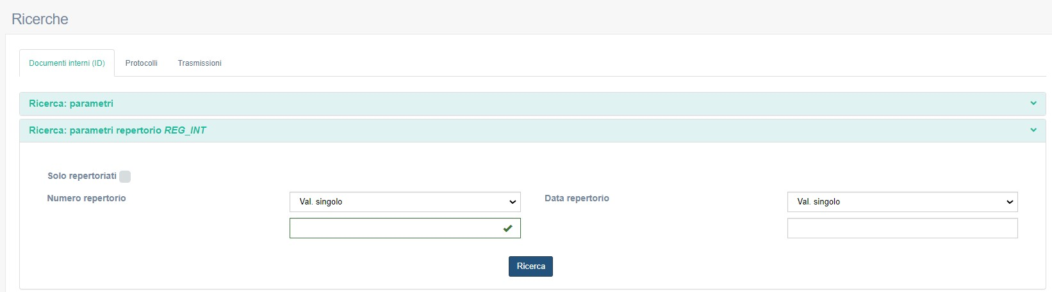I risultati della ricerca riporteranno l’elenco dei documenti/protocolli con l’indicazione dell’ ID e del numero di protocollo ( se si tratta di un protocollo), la data, l’oggetto, il numero e la data di repertorio.

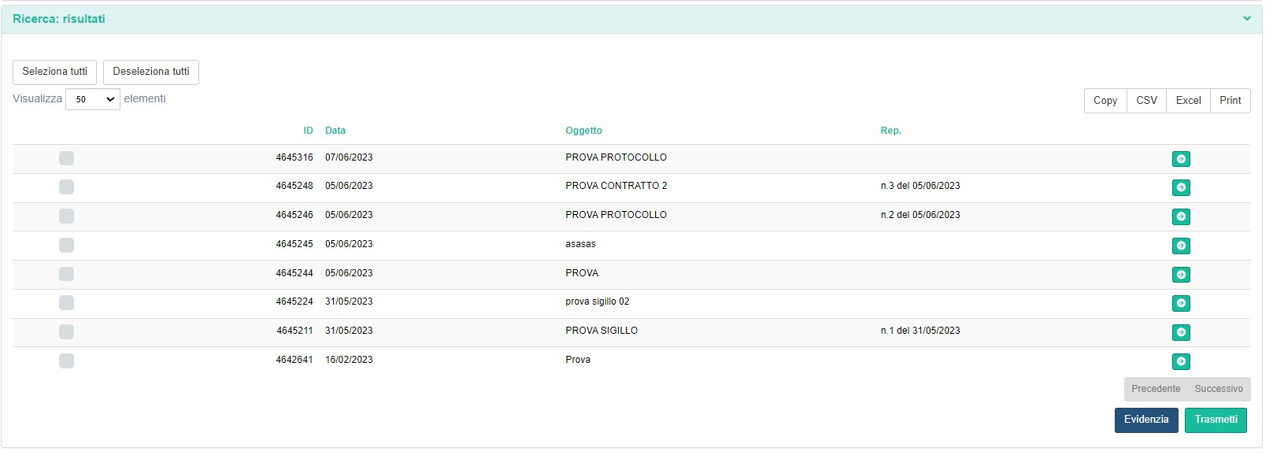

in [http://paleodownload.regione.marche.it/Paleo2020-Manuali/VideoCorsi](http://paleodownload.regione.marche.it/Paleo2020-Manuali/VideoCorsi/) è disponibile un breve video per la ricerca dei documenti repertoriati ("Ricerca documenti repertoriati.mp4")

# 2 - INSERIMENTO DEL PARAMETRO DI ATTIVAZIONE DEL SIGILLO NEI CONTRATTI

1. **Nota: Le seguenti funzioni sono possibili solo agli utenti abilitati come Amministratori Paleo**

E’ stata introdotta la possibilità di attivare il sigillo elettronico per i contratti. Nel menù Amministrazione, alla voce parametri generali è stata aggiunta la data di attivazione. A partire dalla data indicata verrà applicato il sigillo al momento dell’invio dei contraenti esterni e poi all’atto di repertoriazione.

